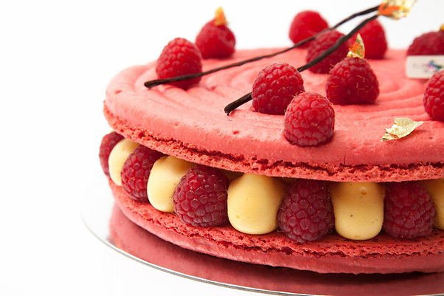
Ingredientes |  |  | Procedimiento Macaron
Ovablanca | 250 | G | - Mezclar Ovablanca con el agua y batir a velocidad máxima por lapso de 10 minutos hasta lograr la consistencia de un merengue.  - Tamizar el polvo de almendras y el azúcar impalpable.  - Incorporar la clara de huevo y el colorante, a la mezcla anterior.  - Agregar el Merengue.  - Mezclar en forma envolvente hasta lograr una mezcla homogénea. Colocar la pasta en manga con boquilla lisa nro 9.  - Realizar espirales de 18 cm de diámetro sobre planchas siliconadas.  - Hornear inmediatamente a 150° por 12 minutos (8 minutos con tiraje cerrado y 4 minutos con tiraje abierto).
Agua | 95 | G
Azúcar Impalpable | 250 | G
Polvo de Almendras | 250 | G
Claras | 95 | G
Colorante Rosa | 1 | G

Ingredientes |  |  | Procedimiento Bizcocho de Frambuesa
Tegral Satin Cream Cake | 250 | G | - Mezclar Tegral Satin Cream Cake con los huevos, la pulpa de frambuesa y el aceite durante dos minutos a velocidad media.  - Esparcir la mezcla en una placa cubierta con papel manteca, hasta lograr un espesor de 1 cm.  - Hornear a 180°C durante 12 minutos.
Huevos | 85 | G
Pulpa de Frambuesas | 70 | G
Aceite | 50 | G

Ingredientes |  |  | Procedimiento Crema Diplomata de Coco
Leche | 100 | G | - Hidratar la gelatina sin sabor con el agua fría. Reservar.  - Entibiar la leche de coco y la leche.  - Incorporar Cremy 4x4 y batir durante 3 minutos.  - Agregar la gelatina previamente hidratada.  - Batir chantipak a medio punto.  - Mezclar ambas preparaciones con movimientos envolventes. Reservar en manga.
Leche de Coco | 150 | G
Cremy 4x4 | 140 | G
Chantypak | 300 | G
Gelatina sin sabor | 7 | G
Agua Fría | 35 | G

Ingredientes |  |  | Procedimiento Armado
Macarons | 4 | U | - Para armar la torta colocar un espiral de macaron como base.  - Realizar copos en toda la circunferencia del macaron con la crema diplomata de coco intercalando con frambuesas frescas o frutillas.  - En el centro colocar una fina capa de mermelada de frambuesas. Sobre esta un espiral de crema diplomata.  - En el centro insertar un disco de bizcocho de frambuesa.  - Terminar con mas crema diplomata.  - Finalizar la torta con el espiral de macaron y decorar con frambuesas o frutillas frescas.
Bizcocho de Frambuesa | 2 | U
Crema Diplomata de Coco | 700 | G
Frambuesas o Frutillas Frescas | 500 | G
Mermelada de Frambuesas | 200 | G

Rendimiento
Rinde 2 tortas de 1300 g.

